关于罗湖医院集团健康管理中心服装采购项目招标公告
根据罗湖医院集团发展的需要，拟对健康管理中心国贸体检部购置工作人员服装及顾客检查服一批，具体数量及参数如下：
健康管理中心服装参数及码数统计表
类型 | 样式 | 参数 | 型号（码数） | 总数量（套） | 实际配置 | 备用配置 | 备注
护士裙  50 | 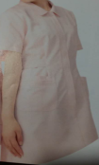 | 全涤梭织布  粉红色  功能性：防透、抗菌、不脱色、不缩水、不起球、不起毛、抗静电、透气性好，耐高温氯漂洗涤。 | 小码（S） | 10 | 5 | 5
 |  |  | 中码（M） | 23 | 15 | 8
 |  |  | 大码（L） | 13 | 8 | 5
 |  |  | 加大码（XL） | 4 | 2 | 2
 |  |  | 合计 | 50 | 30 | 20
洗手服  （男装）  100 | 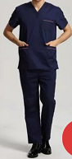 | 涤棉  藏青色  抗氯漂染色、抗菌、不脱色、不缩水、不起球、抗静电、透气性好 | 小码（S） | 10 | 5 | 5
 |  |  | 中码（M） | 35 | 20 | 15
 |  |  | 大码（L） | 30 | 20 | 10
 |  |  | 加大码（XL） | 15 | 10 | 5
 |  |  | 2加大码（XXL） | 10 | 5 | 5
 |  |  | 合计 | 100 | 60 | 40
洗手服  （女装）  100 | 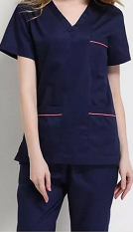 | 同上 | 小码（S） | 10 | 5 | 5
 |  |  | 中码（M） | 35 | 20 | 15
 |  |  | 大码（L） | 30 | 20 | 10
 |  |  | 加大码（XL） | 15 | 10 | 5
 |  |  | 2加大码（XXL） | 10 | 5 | 5
 |  |  | 合计 | 100 | 60 | 40

类型 | 样式 | 参数 | 型号（码数） | 总数量（套） | 实际  配置 | 备用  配置 | 备注
医生  服  （短款）  女装 | 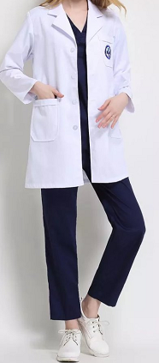 | 全涤梭织布，白色、长袖（西服款）  防透、抗菌、不脱色、不缩水、不起球、不起毛、抗静电、抗皱、透气性好，耐高温氯漂洗涤。 | 小码（S） | 7 | 5 | 2
 |  |  | 中码（M） | 9 | 6 | 3
 |  |  | 大码（L） | 8 | 5 | 3
 |  |  | 加大码（XL） | 3 | 2 | 1
 |  |  | 2加大码（XXL） | 3 | 2 | 1
 |  |  | 合计 | 30 | 20 | 10
医生  服  （短款）  男装 | 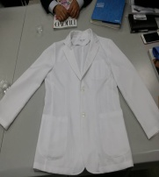 | 同上 | 小码（S） | 2 | 2 | --
 |  |  | 中码（M） | 9 | 6 | 3
 |  |  | 大码（L） | 8 | 5 | 3
 |  |  | 加大码（XL） | 6 | 4 | 2
 |  |  | 2加大码（XXL） | 5 | 3 | 2
 |  |  | 合计 | 30 | 20 | 10
医生  服  女装 | 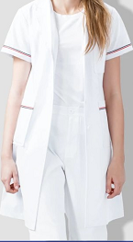 | 全涤梭织布，白色、短袖（中长款）  防透、抗菌、不脱色、不缩水、不起球、不起毛、抗静电、抗皱、透气性好，耐高温氯漂洗涤。 | 小码（S） | 7 | 5 | 2
 |  |  | 中码（M） | 9 | 6 | 3
 |  |  | 大码（L） | 8 | 5 | 3
 |  |  | 加大码（XL） | 6 | 4 | 2
 |  |  | 2加大码（XXL）
 |  |  | 合计 | 30 | 20 | 10
医生  服  （中长款）  男装 | 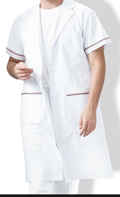 | 同上 | 小码（S） | 2 | 2 | --
 |  |  | 中码（M） | 9 | 6 | 3
 |  |  | 大码（L） | 8 | 5 | 3
 |  |  | 加大码（XL） | 6 | 4 | 2
 |  |  | 2加大码（XXL） | 5 | 3 | 2
 |  |  | 合计 | 30 | 20 | 10

类型 | 样式 | 参数 | 型号（码数） | 总数量（套） | 实际  配置 | 备用  配置 | 备注
检查服  （女装） | 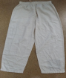  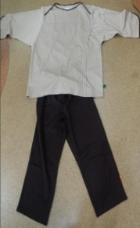 | 抗静电阳离子针织布  紫色  防透、抗菌、不脱色、不缩水、不起球、抗静电、透气性好，耐高温氯漂洗涤。 | 小码（S） | 28 | 20 | 8
 |  |  | 中码（M） | 65 | 50 | 15
 |  |  | 大码（L） | 65 | 50 | 15
 |  |  | 加大码（XL） | 30 | 20 | 10
 |  |  | 2加大码（XXL） | 12 | 10 | 2
 |  |  | 合计 | 200 | 150 | 50
检查服  （男装） |  | 抗静电阳离子针织布  深蓝色  防透、抗菌、不脱色、不缩水、不起球、抗静电、透气性好，耐高温氯漂洗涤。 | 小码（S） | -- | -- | --
 |  |  | 中码（M） | 60 | 50 | 10
 |  |  | 大码（L） | 65 | 50 | 15
 |  |  | 加大码（XL） | 50 | 30 | 20
 |  |  | 2加大码（XXL） | 25 | 20 | 5
 |  |  | 合计 | 200 | 150 | 50
拖鞋  （女） | 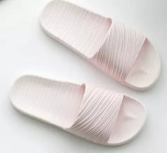 | 成分：环保EVA  功能：防静电、防臭、防滑 | 35码 | 30 | 20 | 10
 |  |  | 36码 | 65 | 50 | 15
 |  |  | 37码 | 65 | 50 | 15
 |  |  | 38码 | 40 | 30 | 10
 |  |  | 合计 | 200 | 150 | 50
拖鞋  （男） | 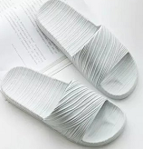 | 成分：环保EVA  功能：防静电、防臭、防滑 | 40码 | 35 | 25 | 10
 |  |  | 41码 | 65 | 50 | 15
 |  |  | 42码 | 65 | 50 | 15
 |  |  | 43码 | 35 | 25 | 10
 |  |  | 合计 | 200 | 150 | 50

类型 | 样式 | 参数 | 型号  （码数） | 总数量（套） | 实际  配置 | 备用  配置 | 备注
客服  工作服  80 | 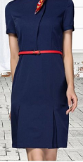 | 防透、抗菌、不脱色、不缩水、不起球、不起毛、抗静电、透气性好。 | 小码（S） | 20 | 15 | 5
 |  |  | 中码（M） | 30 | 25 | 5
 |  |  | 大码（L） | 20 | 15 | 5
 |  |  | 加大码（XL） | 10 | 5 | 5
 |  |  | 合计 | 80 | 60 | 20

备注：
1. 有意投标单位请于2017年5月23日下午17点之前将投标书2份（含每份工作服详细报价、案例证明、授权书、样品、面料参数、售后服务承诺等。）交物流与配送科进行竞争性谈判。需注意投标单位请在投标书封面上标明两位联系人姓名及联系电话。联系电话：0755-25901374 地址：深圳市罗湖区南湖路庆安大厦24楼物流与配送科。
2.对生产商投标要求提供：
2.1企业法人营业执照
2.2税务登记证
2.3组织结构代码证
2.4经办人身份证复印件
3.对经销商投标要求提供
3.1投标产品生产商的企业法人营业执照
3.2投标产品生产商的税务登记证
3.3投标产品生产商的组织结构代码证
3.4企业法人营业执照
3.5组织结构代码证
3.6经营许可证
3.7厂家法人授权书
3.8经办人身份证复印件
4.预算总金额不超过20万元，投标报价超过20万元的(含20万)，均视为自动弃标。
5.未尽事宜，由供需双方协调解决。

